**DRAFT**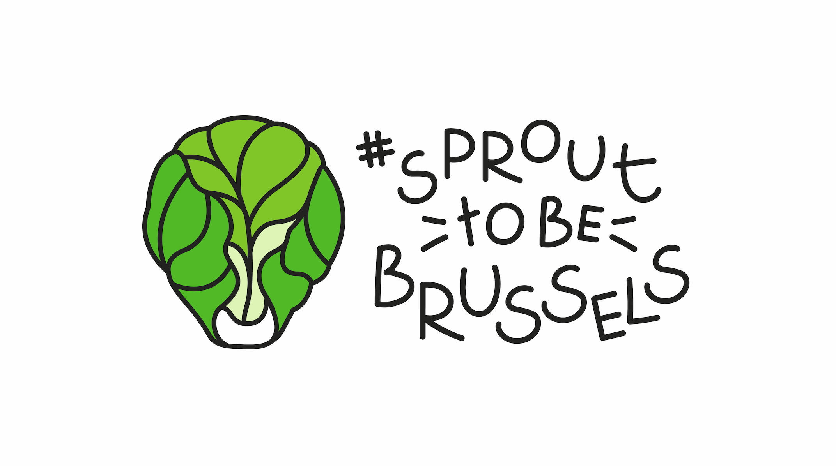

**PERSBERICHT**

**De *#sprouttobebrussels* beweging schakelt naar een hogere versnelling**

**De beweging wordt ondertussen actief gedragen door meer dan 100 partners**

* **Sinds enkele weken al kunnen liefhebbers van Brussel hun trots tonen dankzij #sprouttobebrussels en zijn Facebook pagina: een totaal van 60 handelaars en meer dan 18.000 fans hebben zich aangesloten bij de beweging. Vanaf vandaag kan iedereen zijn Brusselse spruit delen via het platform** [**sprouttobebrussels.be**](http://sprouttobebrussels.be)**.**
* **Vanwege het succes, hebben de stichtende leden van de beweging – bpost, BECI, Brussels Airlines, Brussels Hotels Association, ING, Partena Professional, Partenamut en Rossel – besloten een vzw te stichten, om de beweging en zijn missie voor de lange termijn te lanceren.**
* **De vzw #sprouttobebrussels ontwerpt en ontwikkelt haar eigen projecten dankzij de actieve steun van meer dan 100 partners uit verschillende sectoren: 60 handelaars, 13 culturele partners, 17 academische partners, 12 mediapartners, 18 economische partners, 5 partners uit het verenigingsleven en 2 institutionele partners; wat een unieke samenwerking en impact mogelijk maakt.**
* **Allerlei projecten om 3 grote doelen te bereiken voor de Brusselaars, de Belgen en zelfs de internationale wereld: het imago van de stad opkrikken, de aantrekkelijkheid van de stad benadrukken en nog meer ambassadeurs voor de beweging op de been krijgen.**

**Brussel, 25 mei 2016 –** Aan het ontstaan ​​van de spruit staat een Brusselse ontwerper van het agentschap TBWA die - in het kader van een briefing over het vervallen imago van Brussel - teruggreep naar een licht surrealistisch en typisch Brussels symbool, de spruit. Hij zag hierin een symbool waarmee men zijn trots en verbondenheid met Brussel kan tonen: #sprouttobebrussels. Dit oorspronkelijke idee begon al meteen concrete vorm te krijgen. In korte tijd stonden een dertigtal private actoren te popelen om de dingen in beweging te brengen en ze waren allen enthousiast over het idee om de spruiten in het hartje van Brussel te planten, bij de handelaars. *"Zo heeft de beweging eerst handelaars, hotels en restaurants in Brussel opgeroepen om mee te doen, door 30.000 stickers en 24.000 badges van de Sprout te verdelen. Door het enthousiasme bij de eerste contacten en het zaaien van een aantal spruiten, is de vraag naar materiaal blijven groeien. Je trots voor Brussel tonen dankzij #sprouttobebrussels werd een hit op Facebook, waar we nu meer dan 18.000 fans hebben.”,* aldus Cédric Swaelens, coördinator van de vzw.

**Een nooit eerder geziene samenwerking, een coalitie van meer dan 100 partners**

*"De kracht van de #sprouttobebrussels beweging is dat zij op korte termijn partners uit de belangrijkste domeinen van Brussel achter haar doelstellingen wist te verzamelen: 60 handelaars, 13 culturele partners, 17 academische partners, 12 mediapartners, 18 economische partners, 5 partners uit het verenigingsleven en 2 institutionele partners*[1]*. Dit is nooit eerder gezien.",* voegde Cédric Swaelens toe. Het zijn nu meer dan honderd diverse partners, waardoor de vzw vandaag concrete initiatieven kan lanceren, gericht op het verwezenlijken van drie concrete doelstellingen en de implementatie hiervan op lange termijn: het imago van de stad opkrikken, de aantrekkelijkheid van de stad benadrukken en nog meer ambassadeurs voor de beweging op de been krijgen.

Een greep uit de lokale en internationale initiatieven:

* In juni en juli lanceert de vzw een Ticket Restaurant-actie met Edenred, Sodexo en Monizze om het dineren in restaurants van de Brusselse regio aan te moedigen. Ticket Restauranthouders worden aangemoedigd om meer op restaurant te gaan en deel te nemen aan een wedstrijd om een CityTrip naar Brussel te winnen (overnachting, restaurant en culturele activiteit).
* Om het imago van de stad op te krikken en ook de aantrekkelijkheid van de stad te benadrukken, zal de vzw grote “Sprouts” plaatsen op belangrijke toeristische locaties in Brussel: het Zuidstation, Centraal Station, … We vragen aan ontwerpers om hun 3D design van de “Giant Sprout” te bedenken, waarna een combinatie van jury en het grote publiek samen het winnende ontwerp zal kiezen.
* Een ander initiatief heeft als doel om bepaalde vergeten locaties in Brussel terug onder de aandacht te brengen: het eerste project zal eind juni de Petillontunnel transformeren in een graffiti-Sprout.
* Happy Belgian Day op 21 juli: op de nationale feestdag willen we zoveel mogelijk buitenlandse reizigers die verjaren op 21 juli naar Brussel brengen voor een verwenweekend. Deze actie wordt opgezet door Brussels Airlines, Brussels Hotels Association, e.a.
* Brussels Airlines gaat samen met Brussels Hotels Association promotionele *Sprout to be Brussels*-acties organiseren om reizen en toerisme naar Brussel te promoten.
* Talrijk aanwezig in de beweging, met vele partners en kunstenaars, is de Brusselse cultuurwereld; zij blijven dan ook niet stilzitten. Van dinsdag 28/06 tot zondag 03/07 kan je, op vertoon van een Sprout-badge, genieten van de 1 + 1 gratis actie op alle BOZAR tentoonstellingen. En in augustus zal de vzw een tentoonstelling van de beste Sprout-foto's organiseren in BOZAR.

*"Er zijn nog vele andere initiatieven waar momenteel actief aan gewerkt wordt en we ondersteunen ook alle bestaande projecten die beantwoorden aan onze doelstellingen. Tot slot wil de vzw ook de motor zijn voor de initiatieven van alle bedrijven die bij de beweging willen aansluiten om het imago van Brussel en België te herstellen.”*, besluit Cédric Swaelens.

***

**Perscontact**

PRIDE

Aurélie Coeckelbergh – 0479 261 613 – [aurelie.coeckelbergh@pr-ide.be](mailto:aurelie.coeckelbergh@pr-ide.be)

Laure Miquel-Jean – 0477 317 161 – [laure.miquel-jean@pr-ide.be](mailto:laure.miquel-jean@pr-ide.be)

1. De volledige lijst van Sprout partners vindt u in het persdossier